举报香港大学学生会，违反国安法！

原创 有里儿有面 [有理儿有面](javascript:void(0);)

**有理儿有面**

微信号 youli-youmian

功能介绍 你说是不是

2020-08-06[原文](https://mp.weixin.qq.com/s?__biz=Mzg3MjEyMTYyNg==&mid=2247509515&idx=1&sn=ee1c10277eb5cddd0b266407ba579a88&chksm=cef6f27ef9817b68f8a3107b48f76228f31c31533963ea50cf6889e7785be0c8f99cf235a8a1&scene=27#wechat_redirect&cpage=66) 发表于

收录于合集





**全文共2921字，图片10张，预计阅读时间为8分钟。**

**文章首发于“有理儿有面”（youli-youmian），欢迎大家在朋友圈和微信群转发。**

**公众号及其他平台转载请在后台留言。**



▼

上周，香港大学校委会通过投票，做出了对非法“占中”发起人、法律系副教授戴耀廷立即解雇的决定。

对此，戴耀廷叫嚣这“标志香港学术自由的终结”，气急败坏之下，连我兔常用的词汇“外部势力”都脱口而出，说决定“并不是由香港大学，而是由大学以外的势力作出”，发现叫嚣无效之后，只能哀嚎“目睹所爱的大学沉沦感心痛”。

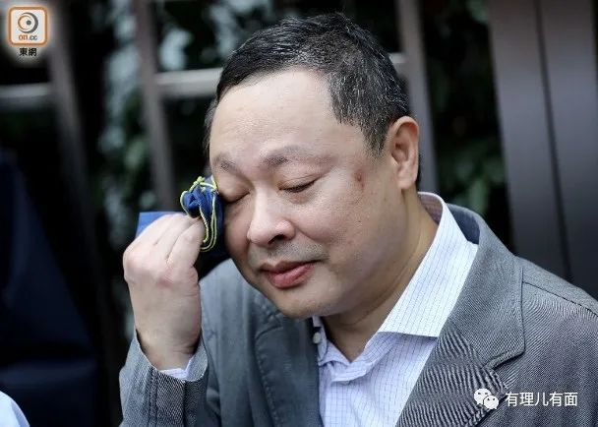

对乱港分子被依法依规踢出教育系统，少祸害点年轻人，许多香港市民都拍手叫好。但是，又有一些黑暴很不爽了。

香港大学学生会在得知消息后，立即发起所谓联署，反对学校有关决定。自称收到2500多位师生及校友签名。学生会代表8月3日将联署信交予校方，并要求校方在本月10日前，以书面形式公开推翻教务委员会决定，同时要求学校检讨及修改《香港大学规程》中有关校务委员会校外委员的任命程序，潜台词就是要把做出决定的委员开除出去。

学生会会长叶芷琳妄称，校委会赞成解雇戴耀廷的18名委员只属少数，并不能代表港大师生主流意见，还批评校委会公然“践踏”学术自由及院校自主，校方决定是草率和不公平的，而主席李国章则是以政治凌驾学术自由。

叶芷琳又扬言，将约见校长张翔，要求校长交待香港国安法立法后，将如何承诺保障学术自由。

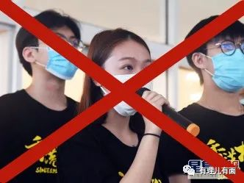

好牛叉的口气啊，知道的这是个穿着家里死了人一样黑衣服的学生，不知道还以为这是哪国元首呢？

颠倒黑白、自以为是，不知道自己是啥货色的香港大学学生会又是什么东西？举报之前，有理哥来介绍一下。

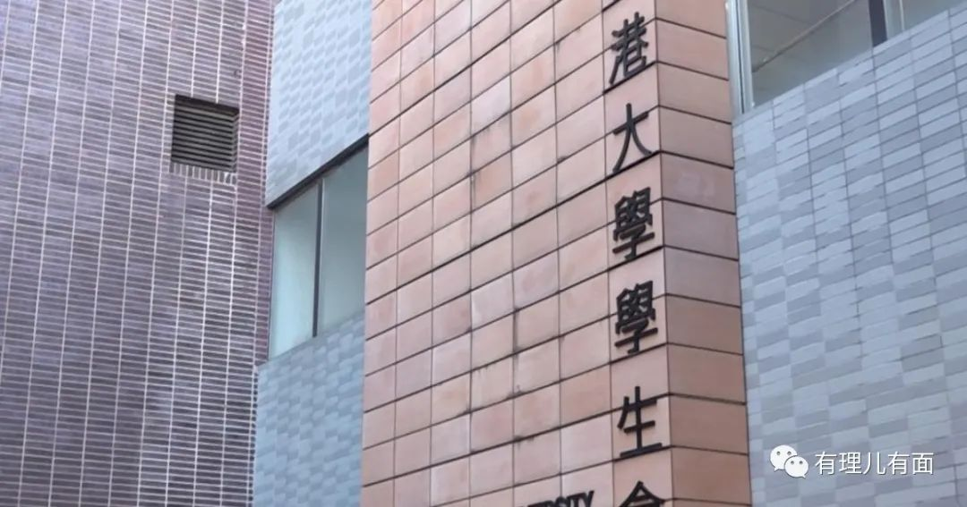

香港大学学生会成立于1912年，1949年向香港警务处注册成立为独立组织社团，脱离大学管治成为完全独立的学生组织。也就是说，法律上它跟香港大学没半毛钱关系，只是顶着香港大学头衔的一个乱港组织。

香港大学学生会在多次乱港活动中早就臭名昭著。

2007年，港大学生会就配合受美国民主基金会黑金豢养的另一个乱港组织“港大民意研究所”，就“2012年双普选”问题进行所谓全民公投，计算方式自然是你懂的那套，按照自己需要出投票结果。

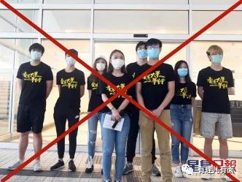

2014年，港大学生会与香港专上学生联合会（几个乱港学生会的联盟）一起，投入非法“占中”，出版《香港民族论》，宣扬、鼓吹港毒思潮。前几天被港警国安处逮捕的港毒分子钟翰林，就是中学时期看了该书，从而走上死硬派港毒的道路。

2015年2月，港大学生会认为香港专上学生联合会在领导学界争取普选中“表现不理想”，经过学生投票退出香港专上学生联合会。自此，港大学生会演变成为以追求本土利益优先为外衣、以学生为画皮进行伪装，更加激进的港毒组织，蒙蔽了一大批香港市民。

这次戴耀廷被辞退，为啥跳得最高的就是这个港大学生会？容有理哥徐徐道来。

长期以来西方反华势力通过教育交流、学术研究等名义，在香港教育界传播反华思想，培养扶植了陈云、戴耀庭等一批反中乱港分子。他们假借学术研究的名义，撰写《香港城邦论》、《香港民族》等书籍，意图从文化、法理上为港毒找到合法依据。

2014年戴耀庭更利用香港大学法律系副教授的身份，悍然发起非法“占中”事件，煽动学生积极参与其中。在戴耀庭这位乱港精神导师的指挥下，港大学生会在近年的多次社会运动中表现尤为“积极”。

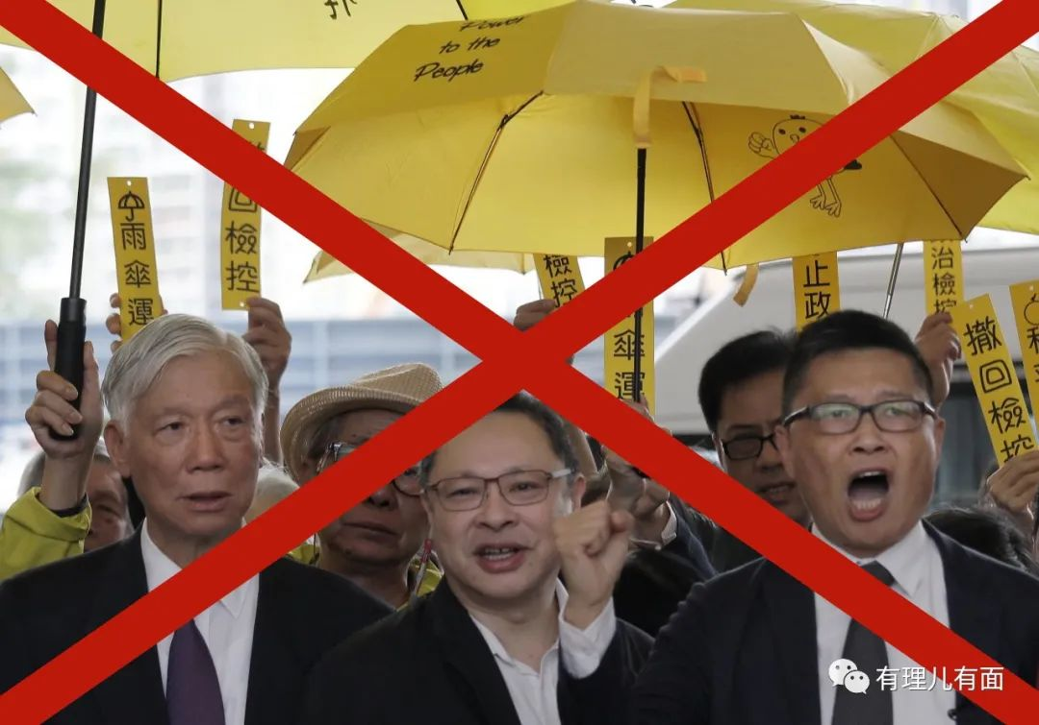

香港国安法实施以来，港大学生会不知悔改，多次发表公开信、声明，表达反对国安法、推动本土思潮、继续抗争的意愿，扬言要继续从事港毒破坏活动。

介绍完这个挂香港大学名头，卖港毒肉的“香港大学学生会”之后，再看看国安法生效后，它们都干了啥。

6月30日，港区国安法刊宪生效。港毒分子怯于国安利剑，在过去一年多活跃的黑暴组织纷纷宣布解散，并调整活动方式，香港社会秩序逐渐恢复。然而，港大学生会却以香港国安法打压言论自由为名，多次发起滋事活动，趁着其他港毒组织退场的机会，主动搞事，意图逐渐取代本土派组织，成为香港港毒活动的领导核心。

现在有理哥通过网络，举报港大学生会违反国安法的犯罪行为！

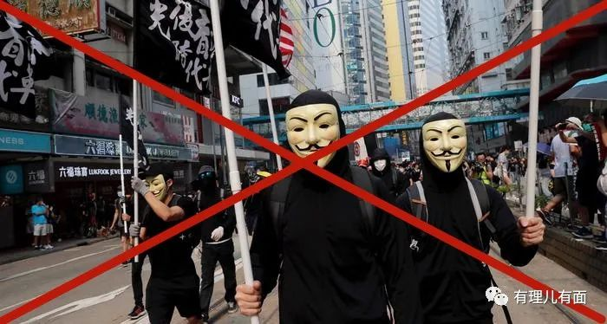

第一罪：联合多个高校学生会组织煽动市民参与非法游行

6月30日，也就是国安法生效当日，港大学生会联合香港理工大学学生会、香港公开大学学生会等十余所高校学生会，发表七一宣言，声称过去的一年，各学生会组织秉承“光覆香港、时伐革命”的意志，以坚毅、勇气、团结对抗强权。时隔一年，强权打压有增无减，以暴力镇压群众，以“恶法”粉饰太平，呼吁市民放弃幻想，七一是争取民主的唯一机会，要抗争到底，誓与香港共存亡。

煽动非法集会，秉承港毒口号为自己意志，典型的分裂国家行为，涉嫌违反第二十条第一项，属分裂国家罪。

香港有国安法保护，过的很好，要完的是你们，香港不和你共存亡。

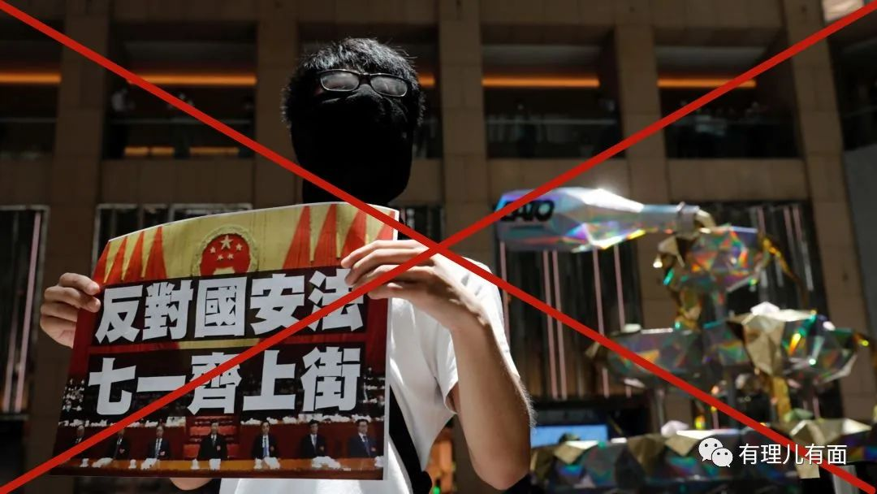

第二罪：通过境外势力破坏香港法治

港大学生会自称在境外telegram社交平台建立港大学生会资讯频道，称将为被捕的港大学生提供免费的法律支援服务，实则是引导犯罪者如何躲避追责。被捕嫌疑人需通过telegram将自己的中文及英文姓名、性别、学生编号、就读学系及年级、身份证号码、电话号码、紧急联络人、被捕后前往的警署等信息，发送至港大学生会，学生会将组织其背后的黑律师，为其出谋划策。同时呼吁港大学生牢记学生会联系电话91390589，以便于及时获取帮助。

香港律师如何收费？境外律师如何收费？律师在香港和西方都是高收入职业，这些全是真金白银需要支付真金白银的，背后没有资金支持，说出来都不信。刚好，你自己说在境外，境外提供资金，境外组织操控。

该行为涉嫌违反港区国安法第二十九条第二项，属勾结外国或者境外势力危害国家安全罪。

有香港的小伙伴没？半夜睡醒可以打下这个电话，提醒他们国安警察要来了。

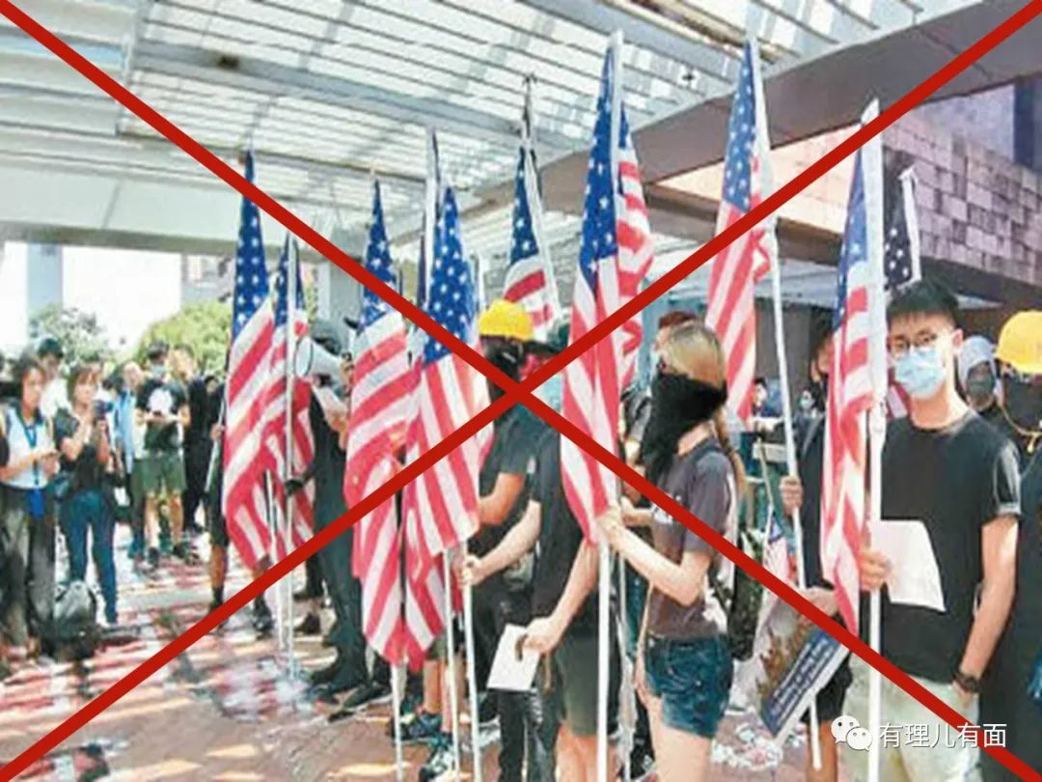

第三罪：鼓动“抗争民众”，意图颠覆港府

7月8日，港大学生会针对香港国安法的正式实施发表声明，称国安法实施后，“抗争民众”因公开呼喊“光覆香港、时伐革命”“香港毒立、唯一出露”等口号，而触犯国安法被捕。香港大学迫于强权清除连侬墙文宣，彻底丧失了港大百年赖以成名的院校自主及学术自由，港大学生会认为现时香港已无言论自由。呼吁香港市民不要屈服于强权，继续抗争。

该行为涉嫌违反港区国安法第二十三条，煽动他人颠覆香港特区政府，属于颠覆国家政权罪。

真正的香港市民苦黑暴久矣，继续抗争？继续看着你们扛着行李争相入狱的简称吗？

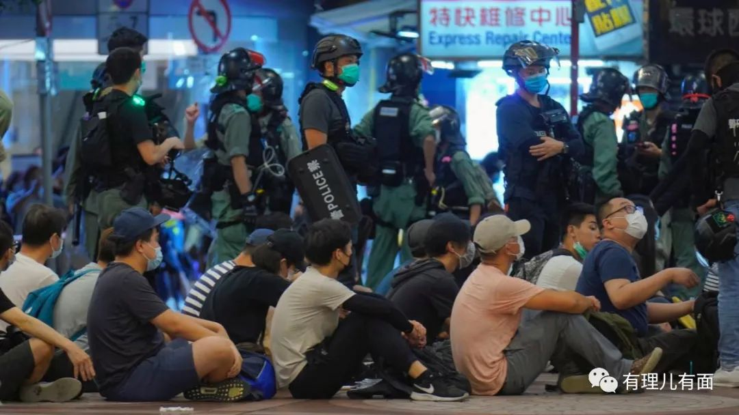

第四罪：以重建连侬墙为名，为港毒进行宣传

7月11日，香港大学依法清理了学校内连侬墙的港毒文宣，引发港大学生会的“强烈不满”。当晚，港大学生会便发表了声明，“谴责”学校的行为扼杀言论自由，学生会必将捍卫学生的言论自由。7月13日，港大学生会发起重建连侬墙活动，号召港大学生自备文宣，于14日在连侬墙集会，表达不惧打压、捍卫言论自由的决心。

连侬墙是干什么的？是颜色革命中一种常用手段，起源于1988年的捷克，目的很明确，要像东欧剧变一样推翻政权。在2014年非法“占中”和去年修例风波中，港毒分子大量利用连侬墙进行港毒文宣，引导黑暴颠覆香港特区政府，实施“香港独立”。

该行为涉嫌违反港区国安法第二十条第一项分裂国家罪和第二十三条颠覆国家政权罪。

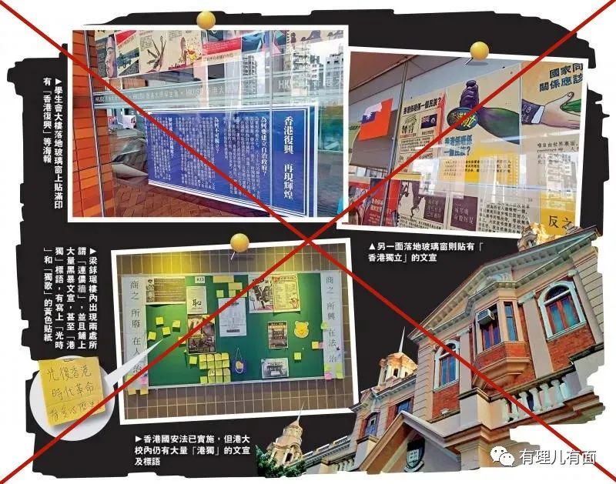

以上四罪，条条有合理怀疑。这种还属于街头炮灰级的港毒组织，劳烦不到驻港国安公署出手。

现在有理哥通过网络，向香港警队国安处举报，希望港警国安部门，扫黑暴除罪恶，还香港社会一个朗朗乾坤！

**图片源自网络**





**关注公众号：**

**有理儿有面**

**理   性｜   揭   秘｜   探   讨**







有里儿有面

**微信扫一扫赞赏作者** **赞赏**

已喜欢，对作者说句悄悄话

取消

**发送给作者**

**发送**

最多40字，当前共字

 人赞赏

上一页 1/3 下一页

长按二维码向我转账

受苹果公司新规定影响，微信 iOS 版的赞赏功能被关闭，可通过二维码转账支持公众号。

### 精选留言

用户设置不下载评论